EVALUASI ANGKUTAN MASSAL BERBASIS JALAN BERDASARKAN PELAYANAN MINIMUM MENTERI PERHUBUNGAN NO. 10 TAHUN 2012 (STUDI KASUS PT PUTRA SIMALUNGUN ATAS TRAYEK BENGKULU– MEDAN)

Yuda Prastian Jaya¹, Elly Tri Pujiastutie², Fenty Wisnuwardhani³
Universitas Prof. Dr. Hazairin, SH, Indonesia
Universitas Prof. Dr. Hazairin, SH, Indonesia
Universitas Prof. Dr. Hazairin, SH, Indonesia

Informasi Artikel | Abstrak
Kata Kunci:  Angkutan Massal, Kepuasan Konsumen , Transportasi  * Penulis Korespondensi.  Nama Penulis Korespondensi  yudaj759@gmail.com | Perusahaan bus PT Putra Simalungun Atas (Putra Simas) yang berlokasi di Jalan Merapi Raya Kebun Tebeng. Pengoperasian yang dimulai pada Bengkulu– Pekanbaru– Medan melalui jalur Tengah, dan Bengkulu – Medan via Muko-Muko kemudian dilanjutkan dengan jalur Toba Pematang Siantar dengan jalan yang dilalui Medan kendaraan yang dinaiki yaitu mobil microbus. Untuk biaya yang dikeluarkan cenderung lebih murah. Hal tersebut menjadikan masyarakat kebanyakan menggunakan kendaraan ini. Customer Satisfaction Index (CSI) sesuai dengan penilaian yang dilakukan bahwa yang merasa puas dihasilkan sebesar 83% hasil diperoleh dengan cara 81% – 100% dan kendaraan besar masih tidak lengkap fasilitas yang diberikan. Seperti fasilitas yang memberikan penumpang rasa aman, selamat yang disediakan oleh bagian keamanan. Penumpang yang merasa puas terhadap apa yang diberikan mengenai kendaraan yang digunakan agar merasa puas. Untuk kendaraan ini masih kurang lengkap fasilitas yang disediakan sehingga bisa memberikan dampak pada rasa nyaman dan selamat bagi penumpang yang mengendarai transportasi ini.

- Pendahuluan
Perusahaan bus PT Putra Simalungun Atas (Putra Simas) yang berlokasi di Jalan Merapi Raya Kebun Tebeng. Pengoperasian yang dimulai pada Bengkulu– Pekanbaru– Medan melalui jalur Tengah, dan Bengkulu – Medan via Muko-Muko kemudian dilanjutkan dengan jalur Toba Pematang Siantar dengan jalan yang dilalui Medan kendaraan yang dinaiki yaitu mobil microbus. Biaya yang harus dikeluarkan ketika menggunakan kendaraan ini yaitu Rp500.000.00. Hal tersebut menjadikan masyarakat kebanyakan menggunakan kendaraan ini.
Banyaknya keinginan pengemudi berkaitan dengan layanan yang diberikan harus memuaskan pengemudi. Jumalah meningkat ketika hari-hari besar seperti hari natal, idul fitri, dan tahun baru. Peneliti sudah melakukan observasi sebelumnya sehingga bisa mengetahui kondisi yang sebenarnya bahwa masih saja ada fasilitas yang tidak memadai sesuai dengan aturan yang telah ditetapkan. Berdasarkan Pelayanan Minimum Menteri Perhubungan No. 10 Tahun 2012 yaitu kondisi kendaraan yang tidak boleh digunakan jika kondisi kaca dalam keadaan pecah namun masih saja kendaraan beroperasi. Kemudian ketika ban dalam kondisi ditambal dan sudah gundul masih saja digunakan. Hal tersebut akan membahayakan penumpang yang mengendarai mobil tersebut karena akan menyebabkan kecelakaan.(Amari, 2023) .
Sesuai dengan persoalan yang dijelaskan bahwa penulis akan melakukan penelitian mengenai penilaian berhubungan dengan rasa nyaman yang sudah sesuai dengan ciri-ciri pelayanan yang ada dalam Pelayanan Minimum Menteri Perhubungan No. 10 Tahun 2012 yang akan diterapkan pada Perusahaan PT Putra Simalungun Atas (Putra Simas) supaya bisa memberikan rasa aman dan selamat bagi para penumpangnya.

2. Metode Penelitian
Tempat dilakukannya penelitian ini berada di PT Putra Simalungun Atas di Jalan Merapi Raya Kebun Tebeng. Penelitian ini dilakukan menghabiskan waktu sebanyak 2 minggu agar bisa menghasilkan informasi yang benar berhubungan dengan penelitian yang dikerjakan. Penelitian yang dilakukan dengan menyebarkan beberapa pertanyaan terkait persoalan yang akan diselesaikan. Untuk informasi diperoleh dari berbagai pertanyaan langsung kepada PT Putra Simalungun Atas. Untuk informasi yang didapatkan dari sumber utama dan tambahan dengan cara Customer Satisfaction Index dan hasil penelitian ini akan diolah melalui SPSS versi 23 setelah menyebarkan pertanyaan pada PT Putra Simalungun Atas.
Metode CSI (Customer Satisfaction Index)
Metode CSI (Customer Satisfaction Index) merupakan cara yang digunakan untuk menilai mengenai rasa puas yang pada konsumen berkaitan dengan layanan yang diberikan sebuah perusahaan. (Reza Amri et al., 2020). Cara CSI ini digunakan agar informasi diperoleh sesuai dengan respon dan pemahaman terkait dengan produk yang telah diberikan sehingga akan memberikan informasi terkait kepuasan konsumen. Cara yang digunakan untuk menilai dengan berbagai persyaratan Customer Satisfaction Index (CSI) persyaratan yang ditetapkan bisa mengetahui tingkat kepuasan konsumen. Berikut beberapa persyaratan yang telah ditetapkan sehingga bisa memahami keinginan konsumen sebagai berikut:
              - Sangat puas
              - Puas
              - Cukup puas
              - Tidak puas
              - Sangat tidak puas
Untuk memperoleh informasi yang digunakan melalui (CSI) Customer Satisfaction Index yaitu:
- Harus menetapkan komponen yang dipakai dalam menilai rasa puas koonsumen atas kualitas yang diberikan oleh PT Putra Simalungun Atas dinilai dari bidang nyaman, aman dan berkaitan dengan kepuasan konsumen itu sendiri.
- Dilakukan penelusuran langsung dengan memberikan berbagai pertanyaan sehingga konsumen bisa memahami berhubungan keterkaitan dengan indicator yang dibahas. Lakukan evaluasi terlebih dahulu agar pertanyaan yang diberikan bisa menghasilkan sebuah jawaban sesuai dengan apa yang dibutuhkan
- Penilaian kepada konsumen sehingga data yang digunakan bisa memberikan respon yang benar bagi para konsumen yang dijadikan sumber informasi.
- Untuk menilai menggunakan CSI sesai dengan kriteria yang ditetapkan sehingga mengetahui respon konsumen, cara penilaian dengan menghasilkan nilai yang berbeda sesuai dengan nilai yang diberikan setiap perusahaan. Biasanya nilai yang diberikan yaitu 5 sampai 10.
- Menilai lokasi yang dilakukan sebuah perbaikan dalam menilai menggunakan CSI setiap kategori yang dimaksud. Lebih mengutamakan kepuasan konsumen.
- Setelah melakukan penilaian bahwa tujuan dilakukan untuk mengubah hasil yang telah dianalisis lokasi. Hal ini akan menghubungkan adanya penilaian setiap tahapan untuk menghasilkan sesuatu sesuai target.
- Kemudian selalu melakukan penialaian berhubungan dengan hasil CSI secara menyeluruh agar bisa memahami pengaruh yang dari yang dilakukan perbagian. Setelah menerapkan hal tersebut bisa menilai yang dibutuhkan agar bisa memberikan puas konsumen.
Agar bisa mengetahui penilaian menggunakan Customer Satisfaction Index, adanya berbagai proses yang dikerjakan yaitu :
              - Harus sesuai dengan Mean Importance Score (MIS)
Mean Importance Score diperoleh dari berbagai penilaian setiap konsumen yang dibutuhkan.

$MIS=\frac{\sum_{i=1}^{n}{Yi}}{n}$………………………………..(1)
Diketahui :
n = Konsumen yang dibutuhkan
Yi = Nilai Kepentingan Atribut
        - Weight Factors (WF)

$WF=\frac{MISi}{\sum_{i-1}^{p}{MISi}}$x 100……………………….(2)
Diketahui
i = Atribut kepentingan ke-i
- Mengetahui Mean Satisfaction Score (MSS)
$MSS=\frac{\sum_{i=1}^{n}{Xi}}{n}$……………………………(3)
- Menilai Weight Score (WS)
Weight Score (WS) adalah WFk yang dikalikan dengan MSSk.
WS = WFi x MSSi……………………(4)
- Menilai Customer Satisfaction Index (CSI)

$CSI=\frac{\sum_{i=1}^{P}{WSi}}{HS}$…………………………(5)
Diketahui :
CSI = Customer Satisfaction Index (%)
WSi = Weight Score
I = Atribut kepentingan ke-i
HS = Penilaian yang dibutuhkan

Pengumpulan Data
Setelah melakukan peninjauan di lokasi penelitian bahwa responden yang akan digunakan dengan menjawab berbagai pertanyaan. Untuk sampel yang didapatkan yaitu para konsumen yang pernah mengendarai PT Putra Simalungun Atas tepatnya pada 13 Mei 2024 Sebanyak 68 orang untuk penilaian yang dilakukan menggunakan rumus:
$n=\frac{N}{1+N{(e)}^{2}}$……………………………………(7)
$$n=\frac{N}{1+N{(e)}^{2}}$$
$$n=\frac{68}{1+68 {(0.1)}^{2}}$$
n = 40 orang
Setelah menentukan responden yang dipilih selanjutnya membuat berbagai pertanyaan yang berhubungan dengan masalah pada penelitian ini. Untuk pertanyaan yang diberikan telah dilakukan peninjauan yang berkaitan dengan rasa puas konsumen terhadap layanan yang diberikan perusahaan. Untuk itu harus sesuai dengan Pelayanan Minimum Menteri Perhubungan No. 10 Tahun 2012.

Tabel 1. Koesioner Penelitian
No | Pertanyaan | Simbol
1 | Apakah anda merasa puas terhadap pelayanan yang diberikan sehingga bisa memberikan rasa aman ketika menggunakan PT Putra Simalungun Atas ? | A1
2 | Apa tanggapan anda berkaitan dengan sikap sopir dalam membawa penumpang hingga tujuan yang diinginkan? | A2
3 | Menurut pendapat anda apakah kaca yang disediakan petugas bisa melindungi penumpang? | A3
4 | Apakah dengan hadirnya petugas bagian keamanan bisa memberikan rasa aman bagi pengemudi bus? | A4
5 | Apa pendapat anda berkaitan dengan lampu yang dijadikan alat penerang berada di dalam bus? | A5
6 | Apakah anda merasa puas dengan identiatas yang disediakan oleh petugas yang diletakan di kaca depan dan belakang)? | A6
No | Bagian Keselamaan | Simbol
1 | Apa pendapat anda berkaitan dengan keadaan bus yang disediakan misalnya mesin, rem atau alat lainnya? | B1
2 | Apakah anda merasa puas terhadap alat yang diberikan sehingga bisa menyelamatkan penumpang lain, misalnya alat pemecah kaca atau tabung untuk mematikan api kebakaran dan lainnya? | B2
3 | Apa pendapat anda berkaitan dengan perlengkapan yang disediakan sehingga bisa memudahkan penumpang misalnya tempat sampah, kebutuhan kesehatan dan lainnya? | B3
4 | Apakah anda merasa puas terhadap pemberitahuan yang diberikan berkaitan dengan informasi darurat yang ada di dalam bus? | B4
No | Bagian Kenyamanan | Simbol
1 | Apakah anda puas terhadap lampu yang digunakan untuk menerangi bus bagian dalam sehingga bisa memberikan kenyamanan bagi para penumpang? | C1
2 | Apakah pendapat anda berkaitan dengan tempat duduk yang disediakan bus bisa memudahkan penumpang dalam berkendara? | C2
3 | Apakah and merasa puas terhadap udara yang ada di dalam bus sehingga bisa memberikan kenyamanan? | C3
4 | Apakah anda merasa puas terhadap tempat sampah yang disediakan dalam bus selama perjalanan anda ? | C4
5 | Apakah anda merasa puas terhadap luas lantai ketika penumpang berdiri selama perjalanan? | C5
No | Bagian Keterjangkauan | Simbol
1 | Apakah anda merasa puas terhadap biaya yang dikeluarkan dalam menggunakan bus ? | D1
No | Variabel Keteraturan | Simbol
1 | Apa pendapat anda berkaitan dengan waktu yang disediakan ketika menunggu transportasi umum? | E1
2 | Apakah anda merasa puas terhadap lama perjalanan bus yang anda gunakan ? | E2
3 | Apakah anda merasa puas terhadap pemberitahuan informasi bus yang anda gunakan ? | E3
4 | Apakah anda merasa puas terhadap lama waktu yang dihabiskan mobil bus ? | E4
5 | Apakah anda merasa puas terhadap bus yang baru datang sesuai dengan jadwal yang telah ditetapkan ? | E5
6 | Apakah anda merasa puas terhadap pembayaran untuk menggunakan pelayanan saat ini ? | E6

Tabel 2. Koesioner Penelitian
No | Bagian Keamanan | Simbol
1 | Apakah penting pemberitahuan berupa tanda pengenal yang biasanya diletakan di kaca depan dan belakang) ? | 1A
2 | Menurut pendapat anda apakah penting menggunakan tanda pengenal bagu sopir yang akan mengemudi? | 1B
3 | Apa pendapat anda mengenai perlengkapan bus berupa lampu sebagai tanda adanya bahaya bisa digunakan dengan baik? | 1C
4 | Apa pendapat anda mengenai perlengkapan bus berupa lampu penerangan yang diletakan bagian belakang agar bisa menerangi penumpang pada malam? | 1D
5 | Apa pendapat anda mengenai petugas keamanan di dalam bus bisa memberikan pemberitahuan mengenai selamatnya penumpang sebelum perjalanan dimulai ? | 1E
6 | Apa pendapat anda mengenai kaca yang disediakan bus bisa menghindari dari silaunya jika ada cahaya masuk? | 1F
No | Variabel Keselamatan | Simbol
1 | Apa pendapat anda mengenai bus yang mempunyai sertifikat beroperasi bus yang sudah ada sebelumnya? | 2A
2 | Apa pendapat anda mengenai alat yang digunakan sehingga memberi keselamatan yaitu berupa benda yang bisa memcahkan kaca, pemadam kebakaran dan lainnya bisa memudahkan penumpang menggunakan peralatan tersebut? | 2B
3 | Apa pendapat anda mengenai perlengkapan yang disediakan berupa obat-obatan atau alat kesehatan lain jika ada penumpang yang mendadak sakit? | 2C
4 | Apa pendapat anda mengenai bus yang menyediakan pemberitahuan darurat dapat memberikan informasi bagi para penggunanya? | 2D
No | Bagian Kenyamanan | Simbol
1 | Apa pendapat anda mengenai lampu yang diberikan oleh petugas bus bisa menyinari bagian kabin selama perjalanan malam hari ? | 3A
2 | Apa pendapat anda mengenai jumlah daya angkut bisa memberikan rasa nyaman ketika di dalam bus ? | 3B
3 | Apakah penting jika bus disediakan pendingin ruangan sehingga bisa memberikan kenyamanan bagi pengendara? | 3C
4 | Apakah penting jika bus dilengkapi dengan tempat sampah yang bisa digunakan untuk mengumpulkan sampa agar tidak berserakan? | 3D
5 | Apakah penting jika bus diberikan ruangan luas sehingga bisa memberikan kenyamanan bagi para penggunanya? | 3E
No | Bagian Keterjangkauan | Simbol
1 | Apa pendapat anda berkaitan dengan biaya yang dihabiskan ketika menggunakan bus? | 4A
No | Bagian Keteraturan | Simbol
1 | Apakah penting jika waktu yang ditetapkan ketika menunggu bus sudah sesuai dengan yang dijadwalkan? | 5A
2 | Apakah penting jika bus sesuai dengan tujuan yang akan dicapai berdasarkan waktu sudah ditetapkan sebelumnya? | 5B
3 | Apakah penting jika pemberitahuan yang diberikan sesuai dengan perjalanan yang akan dituju? | 5C
4 | Apakah penting jika pemberitahuan sesuai dengan waktu jadwal yang diberikan? | 5D
5 | Apakah penting jika waktu sesuai dengan jadwal yang ditentukan sebelumnya? | 5E
6 | Apakah penting jika pemberitahuan yang diberikan bisa mempercepat adanya hambatan ketika bus berjalan? | 5F

    - Tanya jawab yang diberikan berhubungan dengan transportasi umum yang ada pada PT Putra Simalungun Atas dengan rute Bengkulu- Medan. Hal tersebut bisa memberikan dampak pada PT Putra Simalungun Atas seperti berikut ini:
        - Apa yang dilakukan perusahaan sehingga para sopir yang mengendarai mobil bisa memenuhi aturan yang sudah ditetapkan dalam SOP ?
        - Apakah tahapan yang dilakukan sopir bisa memberikan rasa selamat bagi konsumen ketika sampai di tempat tujuan?
        - Tahapan apa saja yang sudah sesuai dengan SOP jika ada pemberitahuan mendadak perusahaan bus anda ?
Data Tambahan
Untuk data tambahan siperoleh dari berbagai jurnal dan buku, kemudian untuk panduan yang digunakan Pelayanan Minimum Menteri Perhubungan No. 10 Tahun 2012 berisi tentang aturan ketika mengendarai transportasi umum.

Pengolahan Data

Uji Kebenaran

Pada bagain ini dilakukan pengujian melalui informasi yang diberikan dari berbagai pertanyaan dengan benar sebuah kewajiban yang harus dilakukan. Jika adanya hubungan hasil penilaian maka keadaan informasi data dikatakan benar. Uji kebenaran akan memberikan kemudahan dalam membuat pertanyaan sehiingga informasi bisa diperoleh dengan benar. Sehingga bisa menilai menggunakan beberapa cara. Jika adanya kebenaran maka bisa dihilangkan.
Uji Reabilitas
Bukan hanya menentukan kebenaran data saja, harus juga menilai hasil dari beberapa pertanyaan bersifat reliabel. Artinya penilaian ini dilakukan agar bisa mengetahui berbagai petanyaan ketika data sudah terkumpulkan.
Customer Satisfaction Index (CSI)
Metode CSI adalah cara yang digunakan untuk menilai mengenai rasa puas yang pada konsumen berkaitan dengan layanan yang diberikan sebuah perusahaan. (Reza Amri et al., 2020). Cara CSI ini digunakan agar informasi diperoleh sesuai dengan respon dan pemahaman terkait dengan produk yang telah diberikan sehingga akan memberikan informasi terkait kepuasan konsumen.

3. Hasil dan Pembahasan
  - Data Responden
Tabel. 3 Data Responden
Profil |  | Frekuensi | Persen %
Usia | < 20 tahun | 12 | 25.00%
Usia | 20 - 30 tahun | 8 | 20.00%
Usia | 31 - 40 tahun | 13 | 30.00%
Usia | >40 | 10 | 25.00%
Usia | Total | 42 | 100%
Jenis Kelamin | laki – laki | 22 | 55.00%
Jenis Kelamin | Perempuan | 18 | 45.00%
Jenis Kelamin | total | 40 | 100%
Gambar 4.2 Persentase Jenis Kelamin

Sesuai dengan diagram di atas bahwa untuk responden dipakai yaitu berumur 31 – 40 tahun dengan banyak 12 orang. Hasil penilaian sebesar 31,00%, sebanyak 22 orang jenis kelamin pria dengan total persentase 54,00%, dan sebanyak 18 orang jenis kelamin wanita dengan total persentase 45,00%.

3.2 Uji Kebenaran
Tabel. 4 Uji kebenaran
Variabel | R Hitung | R Tabel | Ket.
A1 | 0,524 | 0,312 | Benar
A2 | 0,732 | 0,312 | Benar
A3 | 0,691 | 0,312 | Benar
A4 | 0,639 | 0,312 | Benar
A5 | 0,715 | 0,313 | Benar
A6 | 0,473 | 0,312 | Benar
B1 | 0,682 | 0,312 | Benar
B2 | 0,801 | 0,312 | Benar
B3 | 0,719 | 0,312 | Benar
B4 | 0,714 | 0,312 | Benar
C1 | 0,505 | 0,312 | Benar
C2 | 0,568 | 0,312 | Benar
C3 | 0,713 | 0,312 | Benar
C4 | 0,656 | 0,312 | Benar
C5 | 0,699 | 0,312 | Benar
D1 | 0,738 | 0,312 | Benar
E1 | 0,639 | 0,312 | Benar
E2 | 0,573 | 0,312 | Benar
E3 | 0,696 | 0,312 | Benar
E4 | 0,634 | 0,312 | Benar
E5 | 0,739 | 0,312 | Benar
E6 | 0,574 | 0,312 | Benar

Setelah melakukan penilaian bahwa untuk A1 dengan hasil 0,523 dan dikatakan benar melebihi nilai yang dihasilkan r tabel nya yaitu 0,312, bukan hanya itu, untuk variabel sebelumnya sama semuanya dinyatakan benar karena sudah melebihi r hitung.
Tabel 5. Hasil Validitas Kepentingan
Variabel | R Hitung | R Tabel | Ket.
1A | 0,625 | 0,312 | Benar
1B | 0,600 | 0,312 | Benar
1C | 0,680 | 0,312 | Benar
1D | 0,647 | 0,312 | Benar
1E | 0,728 | 0,312 | Benar
1F | 0,741 | 0,312 | Benar
2A | 0,719 | 0,312 | Benar
2B | 0,778 | 0,312 | Benar
2C | 0,739 | 0,312 | Benar
2D | 0,740 | 0,312 | Benar
3A | 0,716 | 0,312 | Benar
3B | 0,654 | 0,312 | Benar
3C | 0,660 | 0,312 | Benar
3D | 0,606 | 0,312 | Benar
3E | 0,779 | 0,312 | Benar
4A | 0,605 | 0,312 | Benar
5A | 0,613 | 0,312 | Benar
5B | 0,531 | 0,312 | Benar
5C | 0,564 | 0,312 | Benar
5D | 0,602 | 0,312 | Benar
5E | 0,690 | 0,312 | Benar
5F | 0,598 | 0,312 | Benar

Setelah melakukan penilaian bahwa untuk 1A dengan hasil 0,625 dan dikatakan benar melebihi nilai yang dihasilkan r tabel nya yaitu 0,312, bukan hanya itu, untuk variabel sebelumnya sama semuanya di nyatakan benar karena sudah melebihi r hitung.

  - Uji Reabilitas Kepuasan Konsumen
Tabel. 6 Uji Reabilitas
Variabel | Cronbach's Alpha | Ket
Keamanan | 0,633 | Reliabel
Sesuai dengan penilaian dilakukan bahwa keamanan yang diperoleh dengan nilai sebesar Cronbach’s Alpha nya yaitu 0,633 dan dikatakan reliabel karna lebih tinggi dari Cronbach’s Alpha nya yaitu >0,60,

Tabel. 7 Uji Reabilitas
Variabel | Cronbach's Alpha | Ket
Keselamatan | 0,706 | Reliabel
Sesuai dengan penilaian dilakukan bahwa keamanan yang diperoleh dengan nilai sebesar Cronbach’s Alpha nya yaitu 0,706 dan dikatakan reliabel karna lebih tinggi dari Cronbach’s Alpha nya yaitu >0,60

Tabel. 8 Uji Reabilitas
Variabel | Cronbach's Alpha | Ket
Kenyamanan dan Keterjangkauan | 0,721 | Reliabel

Sesuai dengan penilaian dilakukan bahwa keamanan yang diperoleh dengan nilai sebesar Cronbach’s Alpha nya yaitu 0,721 dan dikatakan reliabel karna lebih tinggi dari Cronbach’s Alpha nya yaitu >0,60

Tabel. 9 Uji Reabilitas
Variabel | Cronbach's Alpha | Keterangan
Keteraturan | 0,716 | Reliabel

Sesuai dengan penilaian dilakukan bahwa keamanan yang diperoleh dengan nilai sebesar Cronbach’s Alpha nya yaitu 0,716 dan dikatakan reliabel karna lebih tinggi dari Cronbach’s Alpha nya yaitu >0,60

  - Uji Reabilitas Kepentingan Konsumen
Tabel 10. Uji Reabilitas
Variabel | Cronbach's Alpha | Keterangan
Keamanan | 0,756 | Reliabel

Sesuai dengan penilaian dilakukan bahwa keamanan yang diperoleh dengan nilai sebesar Cronbach’s Alpha nya yaitu 0,756 dan dikatakan reliabel karna lebih tinggi dari Cronbach’s Alpha nya yaitu >0,60
Tabel. 11 Uji Reabilitas
Variabel | Cronbach's Alpha | Ket
Keselamatan | 0,731 | Reliabel

Sesuai dengan penilaian dilakukan bahwa keamanan yang diperoleh dengan nilai sebesar Cronbach’s Alpha nya yaitu 0,731 dan dikatakan reliabel karna lebih tinggi dari Cronbach’s Alpha nya yaitu >0,60

Tabel. 12 Uji Reabilitas
Variabel | Cronbach's Alpha | Ket
Kenyamanan dan Keterjangkauan | 0,756 | Reliabel

Sesuai dengan penilaian dilakukan bahwa keamanan yang diperoleh dengan nilai sebesar Cronbach’s Alpha nya yaitu 0,756 dan dikatakan reliabel karna lebih tinggi dari Cronbach’s Alpha nya yaitu >0,60

Tabel. 13 Uji Reabilitas
Variabel | Cronbach's Alpha | Ket
Keteraturan | 0,644 | Reliabel

Sesuai dengan penilaian dilakukan bahwa keamanan yang diperoleh dengan nilai sebesar Cronbach’s Alpha nya yaitu 0,644 dan dikatakan reliabel karna lebih tinggi dari Cronbach’s Alpha nya yaitu >0,60
3.4 Customer Satisfaction Index (CSI)
Menghitung Mean Importance Score (MIS) dengan rumus yang digunakan yaitu:
$$MIS=\frac{\sum_{i=1}^{n}{Yi}}{n}$$
MIS = $\frac{167}{40}=4,175$
      - Cara Weight Factor (WF)
$WF=\frac{MISi}{\sum_{i-1}^{p}{MISi}}$x 100
WF = $\frac{4,175}{93,975}x100$
WF = 4,442
      - Cara Mean Satisfaction Score (MSS)
$$MSS=\frac{\sum_{i=1}^{n}{Xi}}{n}$$
MSS = $\frac{187}{40}=4,675$
3.5 Kelayakan Angkutan Massal

Variabel Keamanan
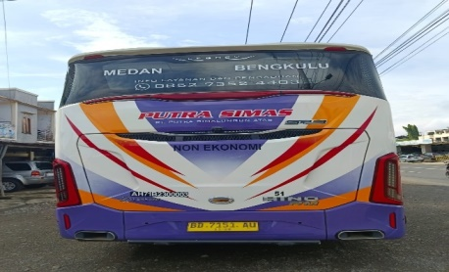
Gambar 1. Stiker Trayek Bagian Belakang

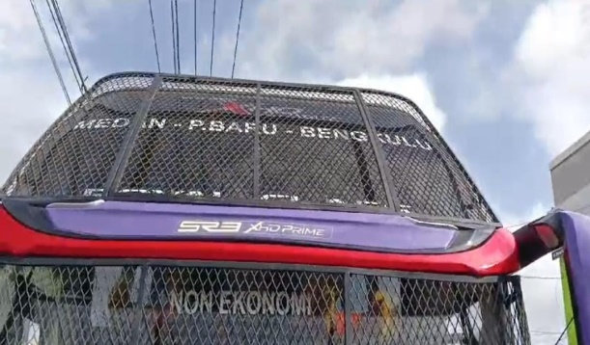
Gambar 2 Stiker Trayek Bagian Depan

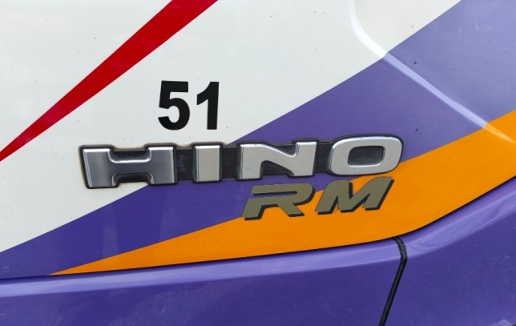
Gambar 3. Nomor Kendaraan

Berdasarkan gambar di atas adalah menunjukan bahwa variabel keamanan dibagian identitas kendaraan sudah memenuhi kelayakan karna semua item sudah memenuhi persyaratan.
      - Petugas Keamanan
Penyedia layanan angkutan massal ini perlu segera menempatkan petugas keamanan yang kompeten pada setiap unit angkutan untuk meningkatkan keselamatan dan kenyamanan penumpang serta memenuhi standar operasional yang berlaku.
      - Tanda Pengenal Pengemudi
Penyedia layanan angkutan massal ini perlu segera melengkapi setiap kendaraan dengan tanda pengenal pengemudi sesuai dengan standar dan regulasi yang berlaku, guna meningkatkan transparansi dan kepercayaan publik.
      - Lampu Isyarat Tanda Bahaya
Gambar 6. Lampu Isyarat Tanda Bahaya

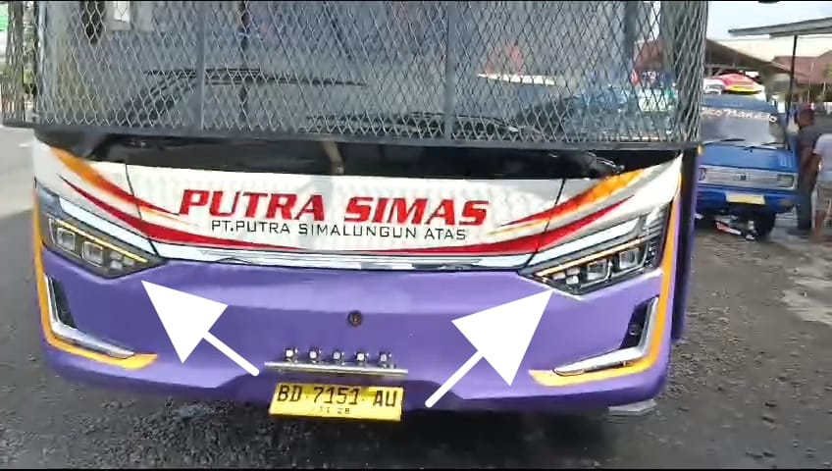

Dengan demikian, kelengkapan ini meningkatkan kepercayaan penumpang terhadap layanan yang diberikan dan memperkuat komitmen penyedia layanan terhadap standar keselamatan operasional.
Lampu Penerangan
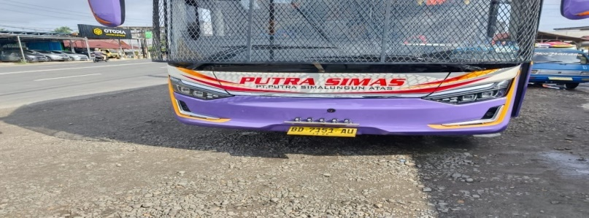
Gambar 7. Lampu Penerangan

  - Kaca Film
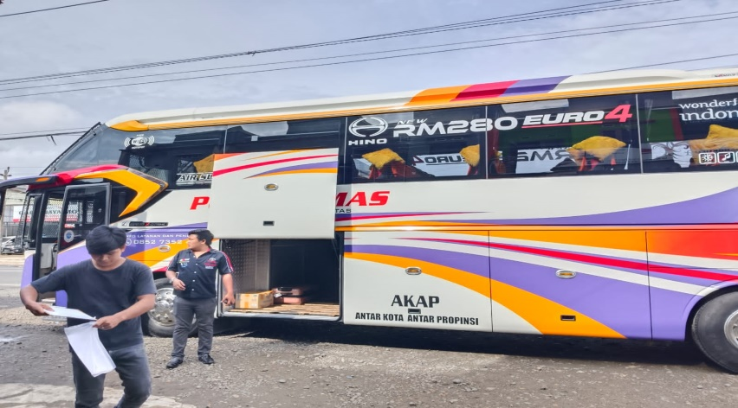
Gambar 8. Penampakan Kaca Film

Sesudah melakukan penelitian berhubungan dengan kendaraan maka peneliti menemukan kaca dalam kondisi baik. Hal tersebut digunakan untuk menjaga keamanan jika terjadinya panas matahari. Selain itu, bisa memberikan kekuatan bagi jendela yang disediakan. Jika ada yang pecah akan diganti ulang.
Variabel Keselamatan
Kelaiakan Kendaraan
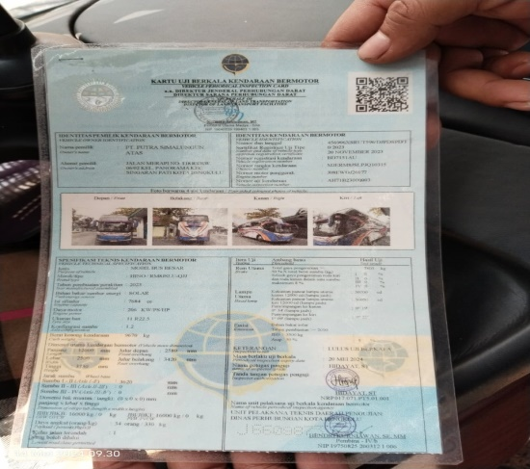
Gambar 9. Kartu Uji Berkala Kendaraan Bermotor

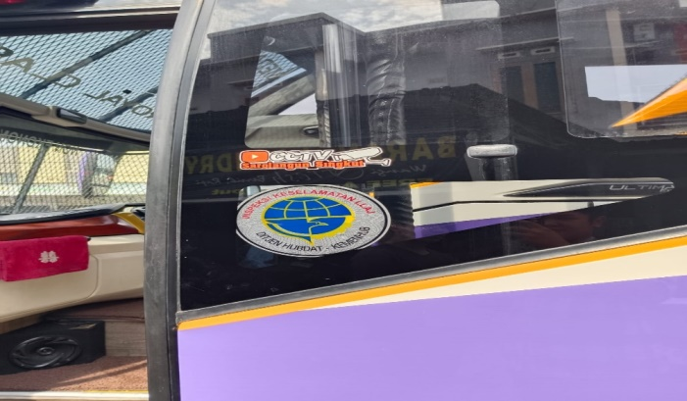
Gambar 10. Logo Dinas Perhubungan

Peralatan Keselamatan
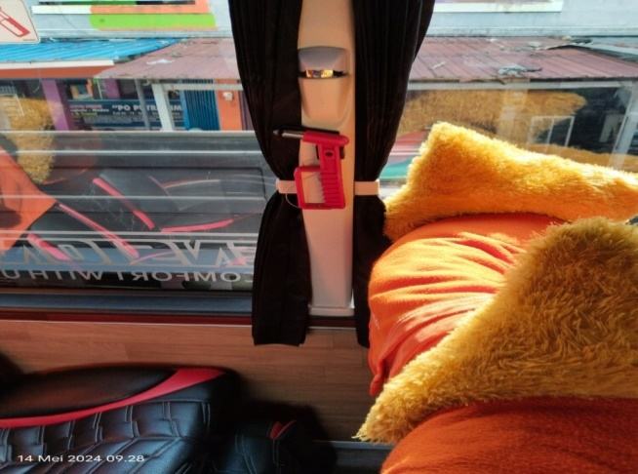
Gambar 11. Alat Pemecah Kaca

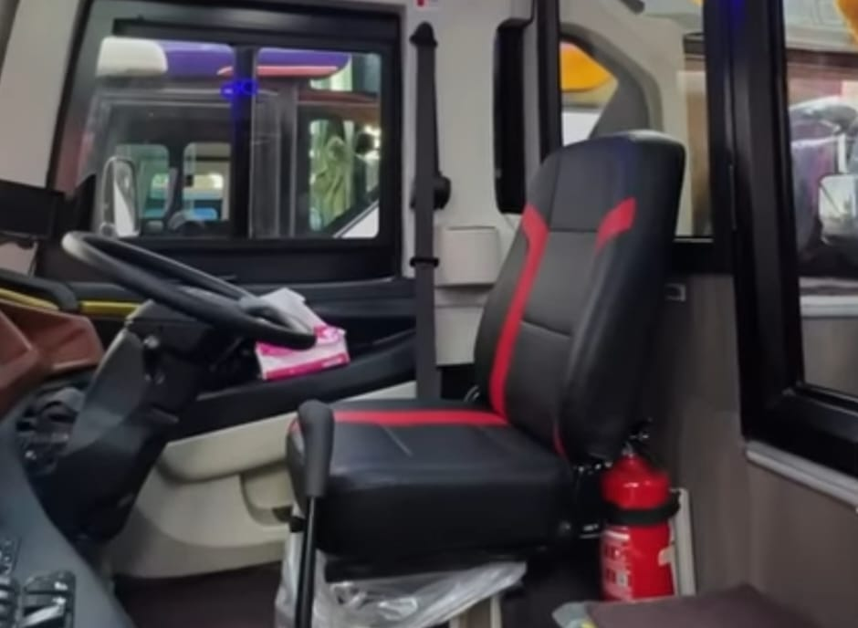
Gambar 12. Alat Pemadam Kebakaran

Fasilitas kesehatan
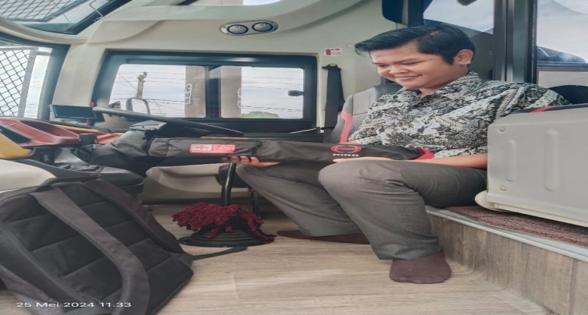
Gambar 13. Perlengkapan P3K

asas

Informasi Tanggap Darurat
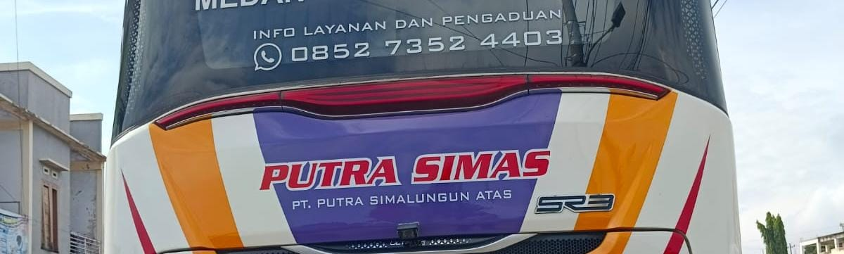
Gambar 14.Stiker Info Layanan Dan Pengaduan

Variabel Kenyamanan
        - Lampu Penerangan
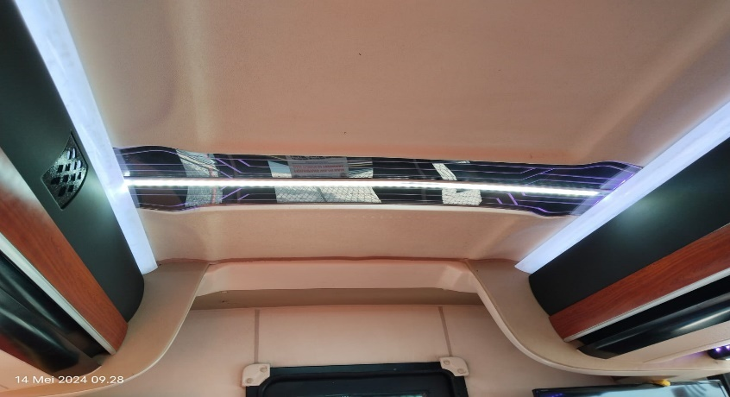
Gambar 15. Lampu Penerangan

        - Kapasitas Angkut

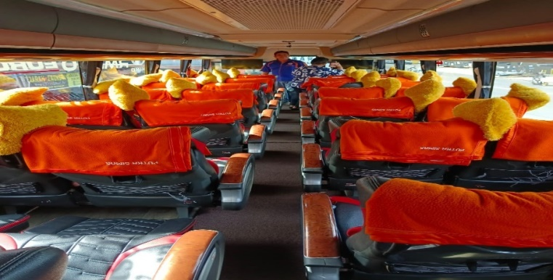
Gambar 16. Kapasitas Angkut

        - Fasilitas Pengatur Suhu Ruangan
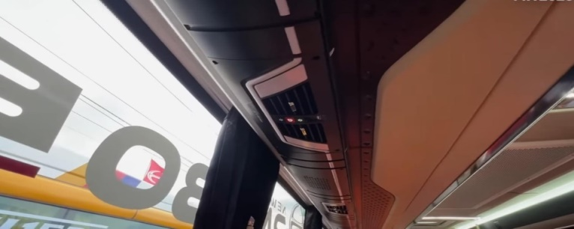
Gambar 17. AC Dalam Kabin

  - Variabel Keterjangkauan
Tarif
Untuk biaya yang dibayarkan penumpang pada perusahaan menjadi sebuah ketetapan. Biasanya biaya yang diberikan sudah melalui perhitungan sehingga bisa memberikan harga sesuai fasilitas yang diberikan. Jika harga murah akan disediakan fasilitas terbatas.

    - Variabel Kesetaraan
Untuk semua kendaraan yang beroperasi harus sesuai dengan aturan yang berlaku sheingga bisa mmenuhi aturan yang telah ditetapkan. Setara memiliki arti bahwa untuk penumpang bisa diperlakukan adil sehingga tidak ada yang membeda-bedakan ketika penumpang memasuki kendaraan. Untuk ituprinsip kesetaraan mengandung arti agar bisa berperilaku adil kepada siapa pun.

    - Variabel Keteraturan
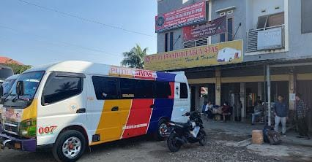
Gambar 18. Penumpang Menunggu Keberangkatan

Sesudah melakukan penilaian bahwa bus yang digunakan dengan jadwal yang sudah ditetapkan sebelumnya. Untuk itu perlu memperhatikan rasa nyaman dan mudah diakses oleh masyarakat luas. Untuk waktu yang ditetapkan sesuai dengan perjalanan yang ditempuh sehingga adanya penilaian jarak sesuai dengan waktu yang dihabuskan. Untuk jadwal yang telah ditetapkan harus sesuai dengan yang disediakan sehingga memberikan kejelasan informasi bagi para penumpang.
            - Kecepatan Perjalanan
Setelah melakukan penilaian bahwa bus dengan jarak tempuh yang sudah ditetapkan harus sampai dengan tempat yang dituju. Hal tersebut dilakukan agar bisa menyesuaikan dengan jarak tempuh dan waktu yang dihabiskan ketika telah sampai pada alamat yang dituju.
        - Informasi Pelayanan
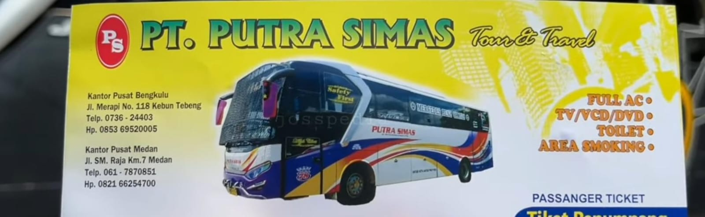
Gambar 19. Informasi Pelayanan

- Sistem Pembayaran
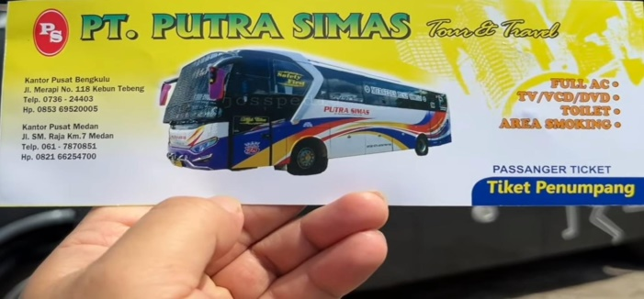
Gambar 20. Tiket Pembayaran

Transportasi umum yang sudah disediakan tarif berupa karcis yang harus dibayar tunai sehingga bisa digunakan kendaraan tersebut. Dengan cara tersebut akan memberikan kemudahan bagi penumpang yang akan bepergian. Kebanyakan masyarakat yang menggunakan bus masyarakat kecil yang tidak memahami sistem digital. Oleh sebab itu pembayaran dilakukan dengan langsung atau tunai sehingga tiket akan mudah digunakan dan dibayar oleh masyarakat.
4. Kesimpulan
Penilaian yang dilakukan bahwa konsumen merasa puas untuk layanan yang diberikan PT Putra Simalungun Atas memiliki Nilai 83%, nilai tersebut berada diantara nilai 81% sampai 100%, Berdasarkan hal tersebut bahwa konsumen sangat puas dengan layanan yang diberikan. Untuk fasilitas yang disediakan transportasi umum belum sepenuhnya lengkap sehingga adanya berbagai kekurangan yaitu:
- Bagian Keamanan: Untuk menjaga keamanan tidak ada bagian petugas sehingga diperlukan.
- Tanda Pengenal Pengemudi : kurangnya stiker sebagai tanda pengenal yang diletakan di bagian depan dan belakang transportasi
- Fasilitas Pegangan: Fasilitas berupa pegangan penumpang tidal ada sehingga akan kesulitan ketika berdiri dan jalan dalam kondisi tidak rata.
- Fasilitas Kebersihan: Tidak ada tempat sampah yang disediakan, namun bagian petugas kebersihan setiap hari membersihkan semua bagian dalam bus sehingga kondisi dalam bus dalam keadaan bersih.

